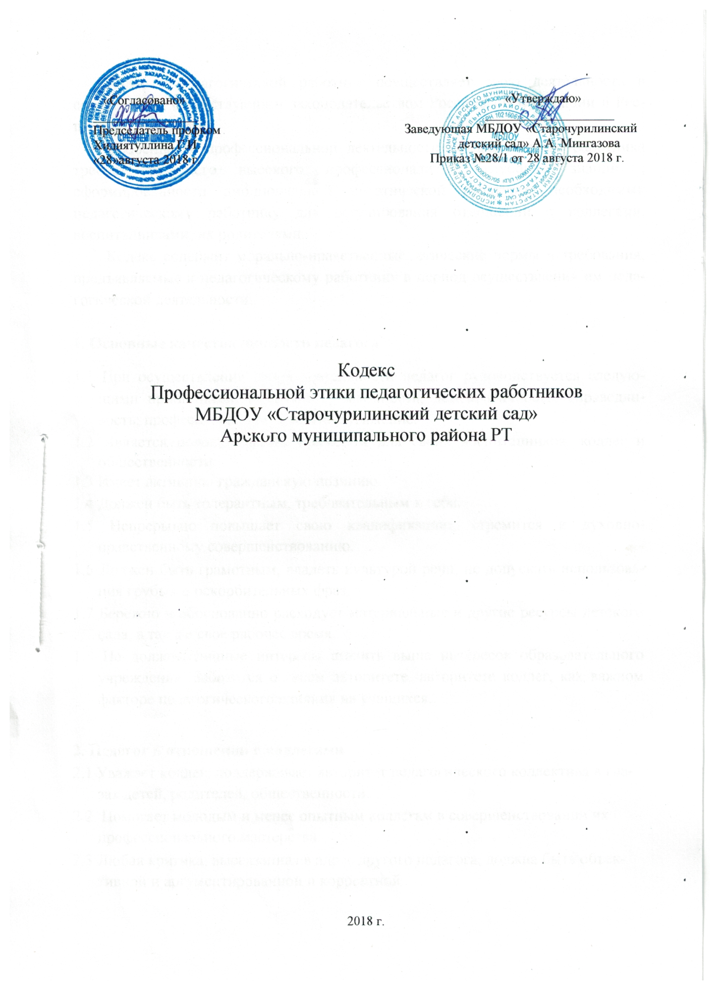

Каждый педагогический работник осуществляет свою деятельность в соответствии с действующим законодательством Российской Федерации и Рес-публики Татарстан.

Особенность профессиональной деятельности педагогического работника требует от него высокого профессионализма: глубоких знаний , сформированности эмоциональной и этической культуры, необходимых педагогическому работнику для регулирования отношений с коллегами, воспитанниками, их родителями.

Кодекс содержит морально-нравственные, этические нормы и требования, предъявляемые к педагогическому работнику в период осуществления им педа-гогической деятельности.

- Основные качества личности педагога

1.1 При осуществлении своей деятельности педагог руководствуется следую-щими принципами: гуманность; законность; демократичность; справедли-вость; профессионализм; взаимное уважение.

1.2 Является положительным примером для своих воспитанников, коллег и общественности.

1.3 Имеет активную гражданскую позицию.

1.4 Должен быть толерантным, требовательным к себе.

1.5 Непрерывно повышает свою квалификацию, стремится к духовно-нравственному совершенствованию.

1.6 Должен быть грамотным, владеть культурой речи, не допускать использова-ния грубых и оскорбительных фраз.

1.7 Бережно и обоснованно расходует материальные и другие ресурсы детского сада, а так же свое рабочее время.

1.8 Не должны личные интересы ставить выше интересов образовательного учреждения. Заботится о своем авторитете, авторитете коллег, как важном факторе педагогического влияния на учащихся.

- Педагог в отношении с коллегами

2.1 Уважает коллег, поддерживает авторитет педагогического коллектива в гла-зах детей, родителей, общественности.

2.2. Помогает молодым и менее опытным коллегам в совершенствовании их профессионального мастерства.

2.3 Любая критика, высказанная в адрес другого педагога, должна быть объек-тивной и аргументированной и корректной.

2.4 Своевременно и качественно выполняет требования администрации детского сада, отдела образования согласно утвержденных планов и программ, в том числе по ведению документации.

2.5 В процессе учебно-воспитательной деятельности активно сотрудничает с психологом, врачами, родителями для развития личности и сохранения пси-хического, физического здоровья воспитанников.

2.6 Способствует формированию корпоративной культуры педагогического коллектива.

2.7. Должен соблюдать субординацию: администрация – педагог – дети – родитель.

2.8. Педагоги совместно с администрацией должны работать на повышение имиджа детского сада, сохраняя традиции и обеспечивая преемственность положительного педагогического опыта.

2.9 Конфликты и проблемные ситуации должны разрешаться в рамках законов РФ и педагогической этики.

3.Педагог в отношении с воспитанниками

3.1 Отвечает за формирование личности детей в соответствии с общечелове-ческими ценностями. Выбирает тип общения с детьми, основанный на взаимном уважении.

3.2 Изучает внутренний мир детей и социальные условия его развития.

3.3 Требователен в соответствии с педагогической и социальной целесообраз

 | ностью; справедлив к детям.
3.4. | Не допускает физических и психологических насильственных форм воспи-
 | тания и обучения, унижающих честь и достоинства детей.
3.5. | Несет моральную ответственность за характер отношений в системе
 | педагог-ребенок.
3.6. | Содействует развитию детского самоуправлению, как формы сотруд-
 | ничества в образовательном процессе.
3.7. | Формирует и уважает гражданскую идентичность личности ребенка.
3.8. Выбирает методы работы с детьми, развивающие в них такие положи
 | тельные черты и качества, как: самостоятельность, самоконтроль, самовос

питание, желание сотрудничать и помогать другим.

3.9 Стремиться к повышению мотивации в учебном процессе воспитанников, к укреплению в них веры в собственные силы и способности.

3.10 | Обязан в тайне хранить информацию, доверенную ему воспитанников,
родителями за исключением случаев, предусмотренных законодательством.
3.11 | Не имеет права требовать от воспитанников | дополнительного

вознаграждения за свою работу, за исключением случаев, предусмотренных в законодательстве.

4.Педагог в отношении с родителями

4.1. Создает условия для активного включения родителей в

общественное

управление образовательным процессом.

4.2. Содействует укреплению авторитета родителей (семьи в целом) в глазах

ре-

бенка.

4.3 Должен быть тактичным в общении с родителями детей.

4.4 Систематически повышает уровень педагогической компетенции родителей. 4.5. Несет моральную ответственность за характер отношений в системе педагог-родитель.

- Педагог в отношении с социумом

5.1 Понимает и исполняет свой гражданский долг и социальную роль.

5.2 Старается внести свой вклад в развитие гражданского общества.

5.3 Не только обучает детей, но и является общественным просветителем, хранителем культурных ценностей.

